***HISTORIA DE LA PROGRAMACIÓN***

Www.informatichistories.comel pasado es lo que nos lleva al ahora25/10/2020

**N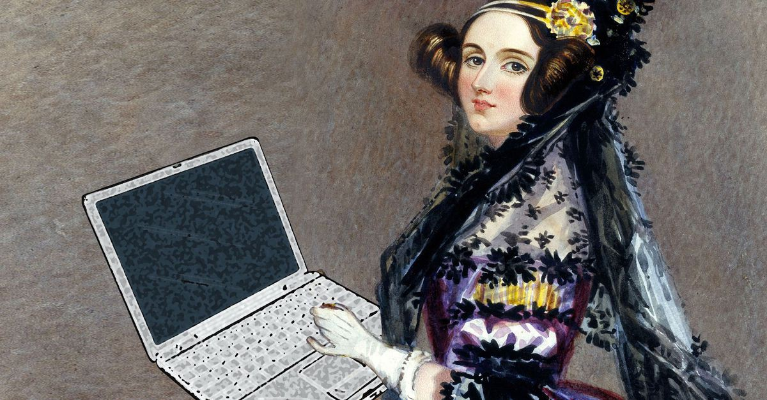ació:** en Londres el 10 de diciembre de 1815.

**Murió:** en Londres el 27 de noviembre de 1852. Con 36 años a causa de un cáncer uterino.

**¿Qué fue?:** fue una importante matemática y escritora. Pero además de eso, fue la creadora del primer algoritmo que una máquina pudiera procesar. *Por este hecho se la considera la primera programadora de ordenadores.*

**¿Qué aportaciones hizo al mundo científico día?:**

1. Descubrió la máquina analítica de *Charles Babbage.*
2. Escribió un plan con los pasos para calcular los *valores de los números de Bernoulli.*
3. Dedujo la *capacidad de los ordenadores* para ir más allá de los simples cálculos de números. Fue la primera persona en escribir un programa para un ordenador programable.
4. Describió como se podían *calcular operaciones trigonométricas* que contaban con variables utilizando la máquina de Babbage.
5. Sugirió el *uso de tarjetas perforadas* como método de entrada de información e instrucciones a la máquina analítica.
6. Introdujo una *notación para escribir programas*, principalmente basada en los textos de Luigi Menabrea de 1842 sobre el funcionamiento del telar de Jacquard.

**¿Cómo realizó su invento?:** a través de la calculadora de uso general de Charles Babbage, dedujo y previó, que las computadoras eran capaces de realizar más que meros cálculos, *al contrario que Babbage, ella no se centró únicamente en la capacidad de estas máquinas para los cálculos, fue más allá.*

**¿Cómo conoció a Babbage?** Babbage, realizó un artículo sobre la máquina analítica(diseño de una computadora moderna). Le conoció durante su infancia, en esta parte de su vida, demostró su gran talento en las matemáticas. En la obra de Babbage *“la máquina analítica”* fue apuntando notas, con las cuales su pudo crear el primer programa de ordenador: *un algoritmo codificado para que una máquina lo procese*.

**¿Por qué ella fue la primera?:** Ada, fue la única científica que relacionó la tecnología como una herramienta de colaboración. Todo este desarrollo se debió a su mentalidad de *“ciencia poética”*, la cuál le llevó a hacerse preguntas sobre todo tipo de elementos analíticos.